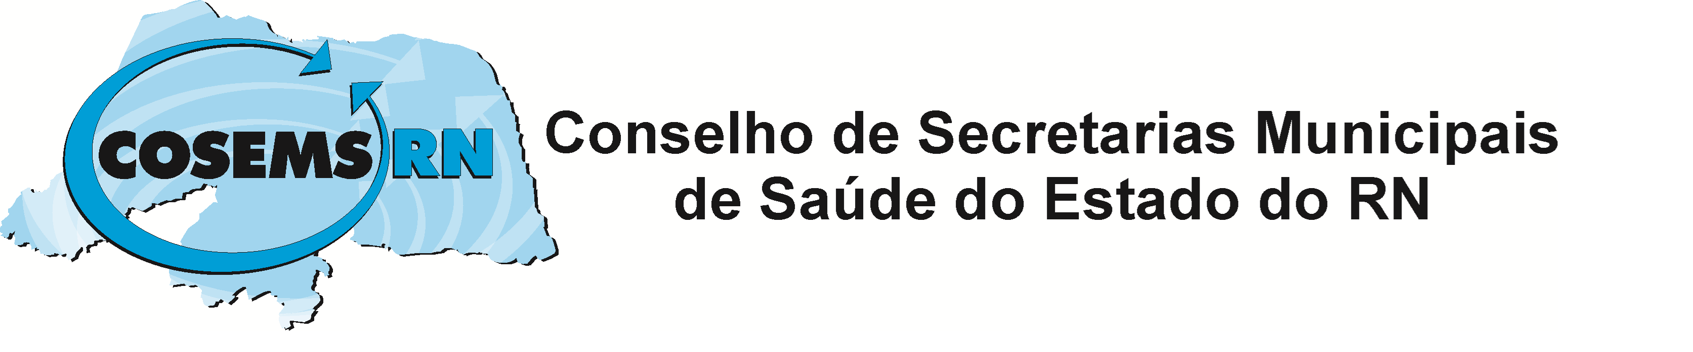

CONVOCAÇÃO PARA 210ª REUNIÃO ORDINÁRIA

A Presidente do Conselho de Secretarias Municipais de Saúde do RN – COSEMS, DEBORA COSTA, no uso de suas atribuições, convoca os(as) Secretários(as) Municipais de Saúde do RN, PARA A POSSE DA NOVA COMISSÃO EXECUTIVA e CONSELHO FISCAL – BIENIO 2017/2019, que acontecerá no dia 19 de ABRIL de 2017 (QUARTA - FEIRA), às 9h, na Escola de Governo – Lagoa Nova /Centro Administrativo/Natal, juntamente com 210ª (ducentésima décima) reunião ordinária,

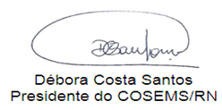
__________________________________________________________________
Av. Ayrton Senna, 390 – S. 01 – Fone (84) 3222.8996/8896.8375
Natal – RN CEP 59080 – 100
E – mail cosemsrn@cosemsrn.org.br

